Konsole OK03 100x150 mm

Knauf Gips

Eigenschaften

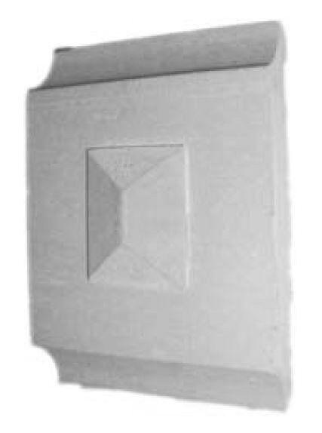

GTIN:

4003950098154

HAN:

00326008

Werkstoff

Hartschaum

Breite (mm)

150,00